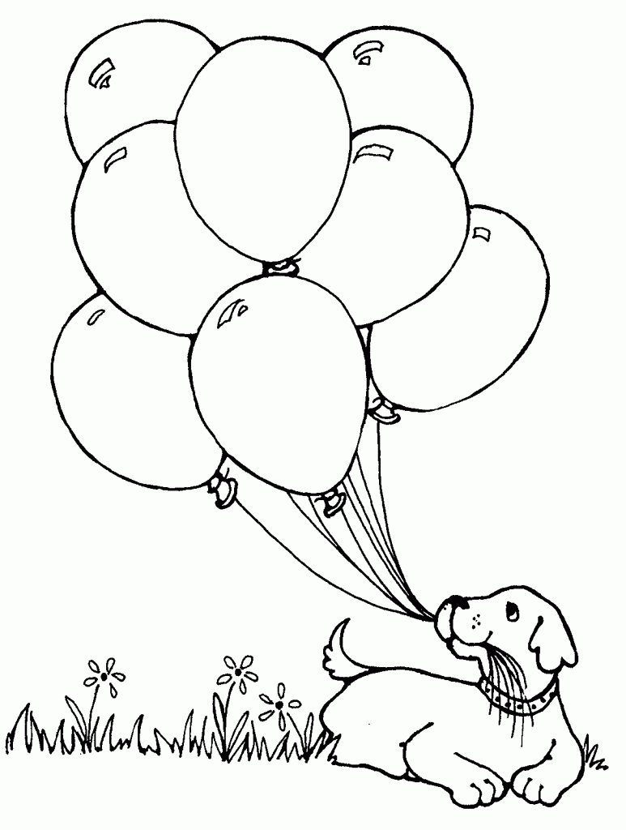
Pracovný list

Máme 2 babiny .
Volajú sa Sabína a Bibiana .
Alebo Sabi a Bibi .

Sabi býva u nás .
Bibi býva sama .
Obe sú milé .
Sabi má psa .
Volá sa Bobi .
Bibi má psa Bona .

- Prepíš slová

........................................................................................................
Sabína Bibiana

